Autor: | Sabina Svobodová
Název: | VY_22_INOVACE_AJ.4.2-6
Téma: | Clothes
Číslo projektu: | CZ.1.07/1.4.00/21.0903



Anotace: Pracovní list založený na práci se slovní zásobou. Žáci mají za úkol zakroužkovat slovíčka, která jsou na daném obrázku
Vzdělávací oblast: Jazyk a jazyková komunikace, cizí jazyk, angličtina
Ročník: 6.
Druh učebního materiálu: Pracovní list
Stupeň a typ vzdělávání: základní vzdělávání – druhý stupeň

Zakroužkuj slovíčka, která obsahuje obrázek

man woman girl boy dress skirt t shirt shoes coat shorts

man woman girl boy gloves coat cap hat jeans socks jacket

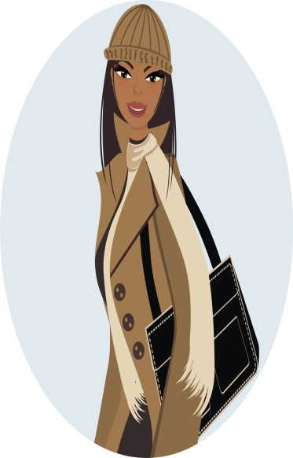

man woman girl boy trainers jeans shorts t shirt shirt hat scarf

man woman girl boy jenas socks shoes jeans sweater hat jacket

man woman girl boy jenas socks shoes sweater hat shoe shirt

man woman girl boy jenas socks hat sweater hat swimsuit

Správné odpovědi

man woman girl boy dress skirt t shirt shoes coat shorts

man woman girl boy gloves coat cap hat jeans socks jacket

man woman girl boy trainers jeans shorts t shirt shirt hat scarf

man woman girl boy jenas socks shoes jeans sweater hat jacket

man woman girl boy jenas socks scarf sweater hat shoe shirt

man woman girl boy jenas socks hat sweater hat swimsuit

Zdroje: klipart windows

